« Les Peintres à l’Epine » L’Epine, le 21 mai 2021 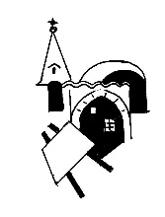

Aux Membres du Conseil d’Administration

CONVOCATION

Nous vous informons qu’une réunion du Conseil d’Administration aura lieu :

Le lundi 7 juin 2021
à 17 h 30

Salles basses à L’EPINE

Ordre du jour

Préparation de la Journée des Peintres du 25 juillet 2021

Stages d’Arts plastiques pour les enfants

Questions diverses

La Secrétaire
Ch. da BOA VISTA

